UNOESTE – Universidade do Oeste Paulista

F.I.P.P. – Faculdade de Informática de Presidente Prudente

Algoritmos e Técnicas de Programação I

Exercícios de Fixação II
(Estruturas de Controle)

1:-) Faça um algoritmo que receba quatro notas de um aluno, calcule e exiba a média aritmética das notas e a mensagem de ’Aprovado’ para a média superior ou igual a 7.0 ou a mensagem de ’Reprovado’ para a média inferior a 7.0.

2:-) Faça um algoritmo que calcule e exiba o salário reajustado de um funcionário de acordo com a seguinte regra:
- salários até 300, reajuste de 50%;
- salários maiores que 300, reajuste de 30%.

3:-) No curso de Bacharelado em Ciência da Computação, a nota final do estudante é calculada a partir de 3 notas atribuídas respectivamente a um trabalho de laboratório, a uma avaliação semestral e a um exame final. As notas variam de 0 a 10 e a nota final é a média ponderada das 3 notas mencionadas. A tabela a seguir fornece os pesos das notas:
Laboratório → peso 2
Av. Semestral → peso 3
Exame Final → peso 5

Faça um algoritmo que receba as 3 notas do estudante, calcule e imprima a média final e o conceito desse estudante. O conceito segue a tabela abaixo:
Média Final | Conceito
8.0 a 10.0 | A
7.0 a 8.0 | B
6.0 a 7.0 | C
5.0 a 6.0 | D
< 5.0 | E

4:-) Faça um algoritmo que mostre um menu com as seguintes opções:
- soma;
- raiz quadrada;
- finalizar.

O algoritmo deve receber a opção desejada, receber os dados necessários para a operação de cada opção, realizar a operação e exibir o resultado. Na opção finalizar, apenas deve-se exibir uma mensagem a respeito.

5:-) Faça um algoritmo que receba a idade de uma pessoa e exiba, esta idade e se é de maioridade ou não.

6:-) Faça um algoritmo que receba a altura e o sexo de uma pessoa, calcule e exiba o seu peso ideal, utilizando as seguintes fórmulas:
- Para homens: (72.7 * altura) – 58;
- Para mulheres: (62.1 * altura) – 44.7.
7:-) Faça um algoritmo que receba a idade de um nadador e exiba a sua categoria seguindo as regras:
Categoria | Idade
Infantil A | 5 – 7 anos
Infantil B | 8 – 10 anos
Juvenil A | 11 – 13 anos
Juvenil B | 14 – 17 anos
Sênior | Maiores de 18 anos

8:-) Faça um algoritmo que receba o preço de um produto e o seu código de origem e exiba a procedência. A procedência obedece a seguinte tabela:
Código de Origem | Procedência
1 | Sul
2 | Norte
3 | Leste
4 | Oeste
5 ou 6 | Nordeste
7, 8 ou 9 | Sudeste
10 até 20 | Centro-Oeste
21 até 30 | Noroeste

9:-) Faça um algoritmo que receba dois números, verifique se estes são pares ou ímpares e exiba a mensagem sobre a situação de cada um. Além de exibir o resultado das seguintes operações, com base na tabela abaixo:
Situação | Operação entre os Números
Dois números pares | Adição
Dois números ímpares | Subtração
O primeiro ser par e o segundo ímpar | Multiplicação
O primeiro ser ímpar e o segundo par | Divisão

10:-) Faça um algoritmo que receba três notas de um aluno, calcule e exiba a média aritmética entre essas três notas e uma mensagem que segue a tabela abaixo:
Média | Mensagem
0 |--- 5 | Reprovado
5 |--- 7 | Exame
7 |---| 10 | Aprovado

11:-) Faça um algoritmo que receba a idade de uma pessoa e classifique-a seguindo o critério a seguir:
Idade | Classificação
0 a 2 anos | Recém-nascido
3 a 11 anos | Criança
12 a 19 anos | Adolescente
20 a 55 anos | Adulto
Acima de 55 anos | Idoso
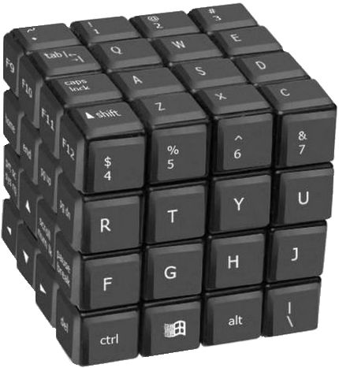

Desafio

Você pode pensar num motivo para querer criar um algoritmo para receber a idade de várias pessoas? E como você pode fazer isso?

